CONSILIUL SUPREM PENTRU ŞTIINŢĂ ŞI DEZVOLTARE TEHNOLOGICĂ AL ACADEMIEI  DE ŞTIINŢE A MOLDOVEI |  | 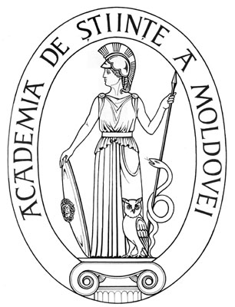 | SUPREME COUNCIL ON SCIENCE AND TECHNOLOGICAL DEVELOPMENT OF THE ACADEMY OF SCIENCES OF MOLDOVA
 | HOTĂRÎRE
“ 28 ” ianuarie 2016 |  |  |  | Nr. 18
 | mun. Chişinău

Cu privire la propunerea pentru conferirea Medaliei
"Meritul Civic" doamnei Svetlana Burțeva,
dr. hab. în biologie, profesor cercetător

În temeiul art. 86 al Codului cu privire la ştiinţă si inovare al Republicii Moldova nr.259-XV din 15 iulie 2004, cu modificările şi completările ulterioare, Consiliul Suprem pentru Ştiinţă şi Dezvoltare Tehnologică al AŞM HOTĂRĂŞTE:
A recomanda pentru conferirea distincţiei de stat a Republicii Moldova, Medalia "Meritul Civic" candidatura dnei Svetlana Burțeva, doctor habilitat în biologie, profesor cercetător, cercetător ştiinţific principal în Laboratorul “CNMN” al Institutului de Microbiologie şi Biotehnologie al Academiei de Ştiințe a Moldovei, pentru rezultate valoroase obţinute în cercetare pe parcursul a 51 de ani de activitate ştiinţifică, managementul ştiinţei și în legătură cu aniversarea a 70-a din ziua naşterii.

Preşedinte,
academician Gheorghe DUCA

Secretar ştiinţific general,
doctor habilitat Aurelia HANGANU

